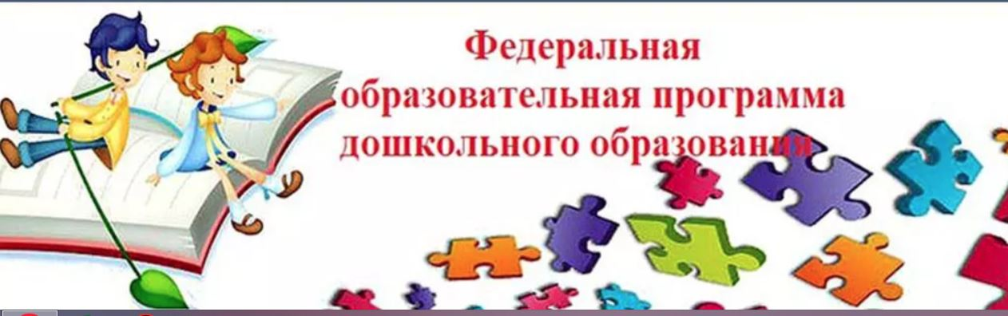



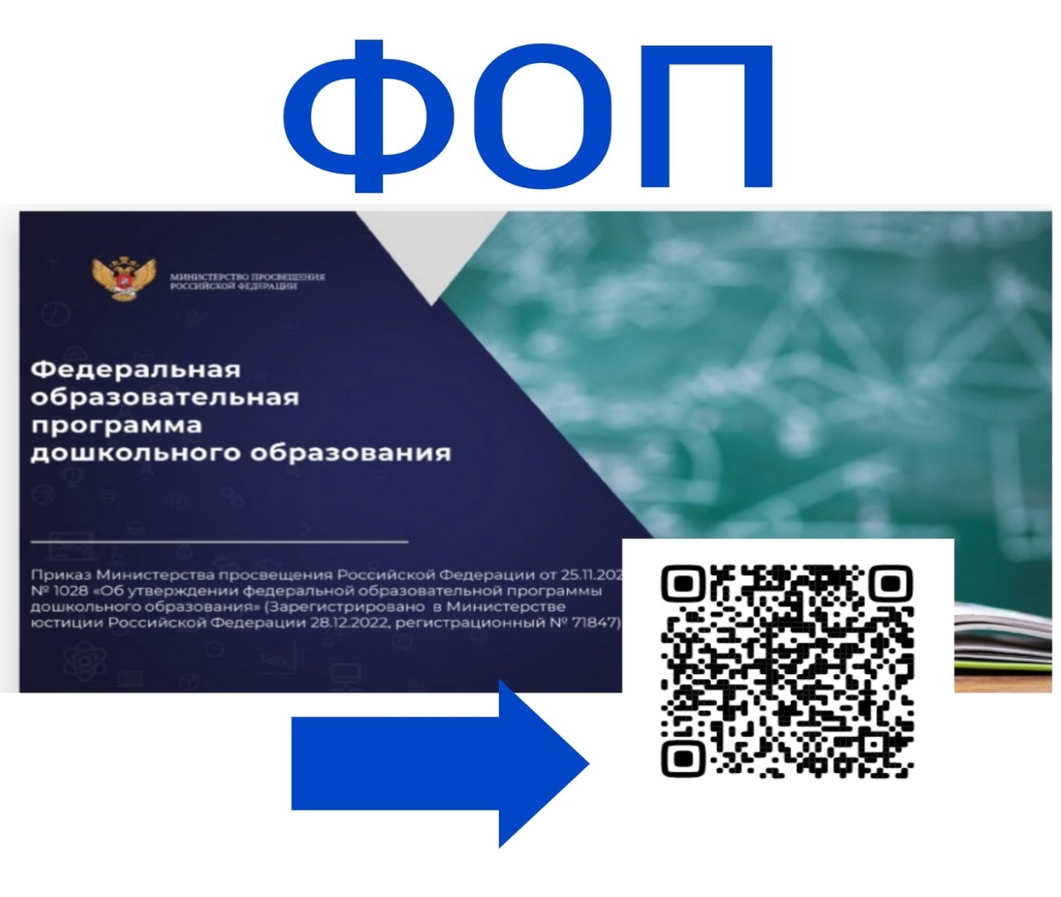

**[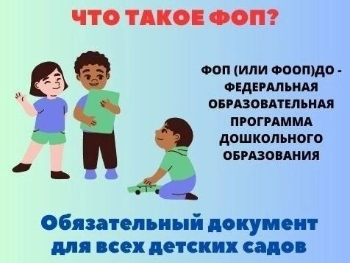](https://dourimnik-bredy.educhel.ru/uploads/44200/44139/section/1077431/1.jpg?1686821026456)**

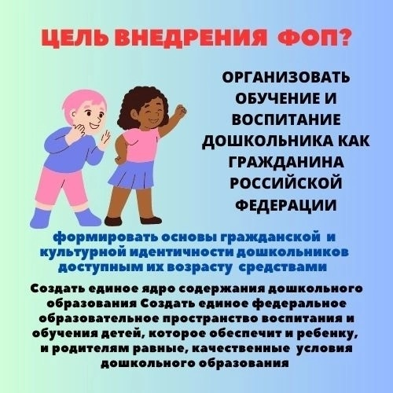

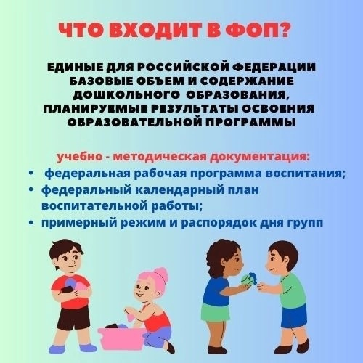

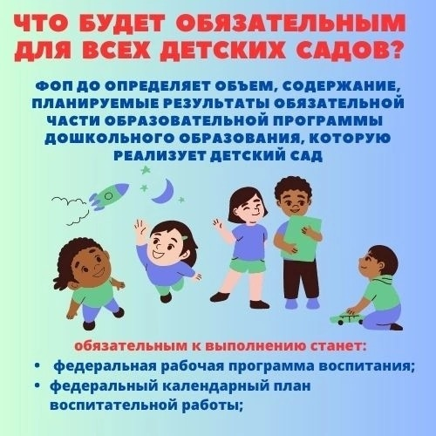

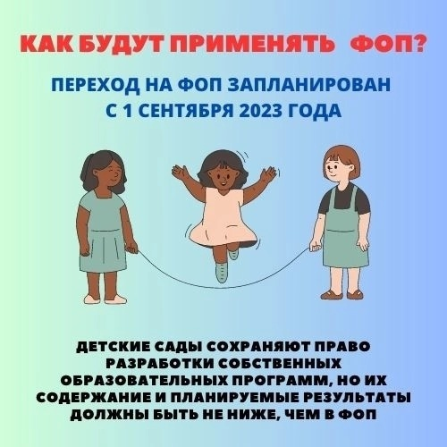

**Памятка   для    Родителей   о внедрении ФОП  ДО**

Уважаемые родители, информируем вас о том, что с сентября 2023 года все детские сады переходят на работу по новой Федеральной образовательной программе дошкольного образования. Минпросвещения приказом от 25.11 2022г. № 1028 утвердило новую [ФОП ДО](http://dszhelan.odes.obr55.ru/files/2023/04/%D0%A4%D0%B5%D0%B4%D0%B5%D1%80%D0%B0%D0%BB%D1%8C%D0%BD%D0%B0%D1%8F-%D0%BE%D0%B1%D1%80%D0%B0%D0%B7%D0%BE%D0%B2%D0%B0%D1%82%D0%B5%D0%BB%D1%8C%D0%BD%D0%B0%D1%8F-%D0%BF%D1%80%D0%BE%D0%B3%D1%80%D0%B0%D0%BC%D0%BC%D0%B0-%D0%B4%D0%BE%D1%88%D0%BA%D0%BE%D0%BB%D1%8C%D0%BD%D0%BE%D0%B3%D0%BE-%D0%BE%D0%B1%D1%80%D0%B0%D0%B7%D0%BE%D0%B2%D0%B0%D0%BD%D0%B8%D1%8F.pdf).  
[ФОП ДО](http://dszhelan.odes.obr55.ru/files/2023/04/%D0%A4%D0%B5%D0%B4%D0%B5%D1%80%D0%B0%D0%BB%D1%8C%D0%BD%D0%B0%D1%8F-%D0%BE%D0%B1%D1%80%D0%B0%D0%B7%D0%BE%D0%B2%D0%B0%D1%82%D0%B5%D0%BB%D1%8C%D0%BD%D0%B0%D1%8F-%D0%BF%D1%80%D0%BE%D0%B3%D1%80%D0%B0%D0%BC%D0%BC%D0%B0-%D0%B4%D0%BE%D1%88%D0%BA%D0%BE%D0%BB%D1%8C%D0%BD%D0%BE%D0%B3%D0%BE-%D0%BE%D0%B1%D1%80%D0%B0%D0%B7%D0%BE%D0%B2%D0%B0%D0%BD%D0%B8%D1%8F.pdf) определяет объем, содержание, планируемые результаты обязательной части образовательной программы дошкольного образования, которую реализует детский сад. ФОП ДО заменит примерную ООП ДО. ФОП должны соответствовать все программы во всех садах с 1 сентября 2023 года. В тексте программы разработчики уточнили, что ФОП вместе со [ФГОС ДО](https://fgos.ru/fgos/fgos-do/) станет основой для разработки и утверждения образовательных программ в детских садах.

**Цель ФОП ДО** – всестороннее развитие и воспитание ребенка в период дошкольного детства на основе духовно-нравственных ценностей народов Российской Федерации, исторических и национально-культурных традиций.

|  |  |
| --- | --- |
| **Что такое ФОП?** | [ФОП ДО – федеральная образовательная программа дошкольного образования](http://dszhelan.odes.obr55.ru/files/2023/04/%D0%A4%D0%B5%D0%B4%D0%B5%D1%80%D0%B0%D0%BB%D1%8C%D0%BD%D0%B0%D1%8F-%D0%BE%D0%B1%D1%80%D0%B0%D0%B7%D0%BE%D0%B2%D0%B0%D1%82%D0%B5%D0%BB%D1%8C%D0%BD%D0%B0%D1%8F-%D0%BF%D1%80%D0%BE%D0%B3%D1%80%D0%B0%D0%BC%D0%BC%D0%B0-%D0%B4%D0%BE%D1%88%D0%BA%D0%BE%D0%BB%D1%8C%D0%BD%D0%BE%D0%B3%D0%BE-%D0%BE%D0%B1%D1%80%D0%B0%D0%B7%D0%BE%D0%B2%D0%B0%D0%BD%D0%B8%D1%8F.pdf) |
| **Какая цель у внедрения ФОП** | ·  Организовать обучение и воспитание дошкольника как гражданина Российской Федерации, формировать основы его гражданской и культурной идентичности доступными по возрасту средствами;  ·   создать единое ядро содержания дошкольного образования;  ·   создать единое федеральное образовательное пространство воспитания и обучения детей, которое обеспечит и ребенку, и родителям равные, качественные условия дошкольного образования, вне зависимости от места проживания |
| **Что входит в ФОП** | Учебно-методическая документация:  ·   федеральная рабочая программа воспитания;  ·   федеральный календарный план воспитательной работы;  ·   примерный режим и распорядок дня групп.  Единые для Российской Федерации базовые объем и содержание дошкольного образования, планируемые результаты освоения образовательной программы |
| **Что будет обязательным для всех детских садов** | [ФОП ДО](http://dszhelan.odes.obr55.ru/files/2023/04/%D0%A4%D0%B5%D0%B4%D0%B5%D1%80%D0%B0%D0%BB%D1%8C%D0%BD%D0%B0%D1%8F-%D0%BE%D0%B1%D1%80%D0%B0%D0%B7%D0%BE%D0%B2%D0%B0%D1%82%D0%B5%D0%BB%D1%8C%D0%BD%D0%B0%D1%8F-%D0%BF%D1%80%D0%BE%D0%B3%D1%80%D0%B0%D0%BC%D0%BC%D0%B0-%D0%B4%D0%BE%D1%88%D0%BA%D0%BE%D0%BB%D1%8C%D0%BD%D0%BE%D0%B3%D0%BE-%D0%BE%D0%B1%D1%80%D0%B0%D0%B7%D0%BE%D0%B2%D0%B0%D0%BD%D0%B8%D1%8F.pdf) определяет объем, содержание, планируемые результаты обязательной части образовательной программы дошкольного образования, которую реализует детский сад. Обязательной к выполнению станет и федеральная рабочая программа воспитания, и федеральный календарный план воспитательной работы |
| **Как будут применять ФОП** | ФОП станет основой для разработки образовательной программы детского сада. Детские сады сохраняют право разработки собственных образовательных программ, но их содержание и планируемые результаты должны быть не ниже, чем в ФОП |
| **Когда детские сады перейдут на ФОП** | Переход на ФОП запланирован к 1 сентября 2023 года |

***года*** все детские сады переходят на работу по новой Федеральной образовательной программе дошкольного образования. Минпросвещения приказом от 25.11.2022г. № 1028 утвердило новую ФОП ДО.ФОП ДО определяет объем, содержание, планируемые результаты обязательной части образовательной программы дошкольного образования, которую реализует детский сад. ФОП ДО заменит примерную ООП ДО. ФОП должны соответствовать все программы во всех детских садах с 01 сентября 2023 года. В тексте программы разработчики уточнили, что ФОП вместе со ФГОС До станет основной для разработки и утверждения образовательных программ в детских сада

Определяет единый для всей страны базовый объем, содержание и планируемые результаты дошкольного образования. Предусматривает интеграцию воспитания и обучения в едином образовательном процессе.

**Родителям о ФОП**

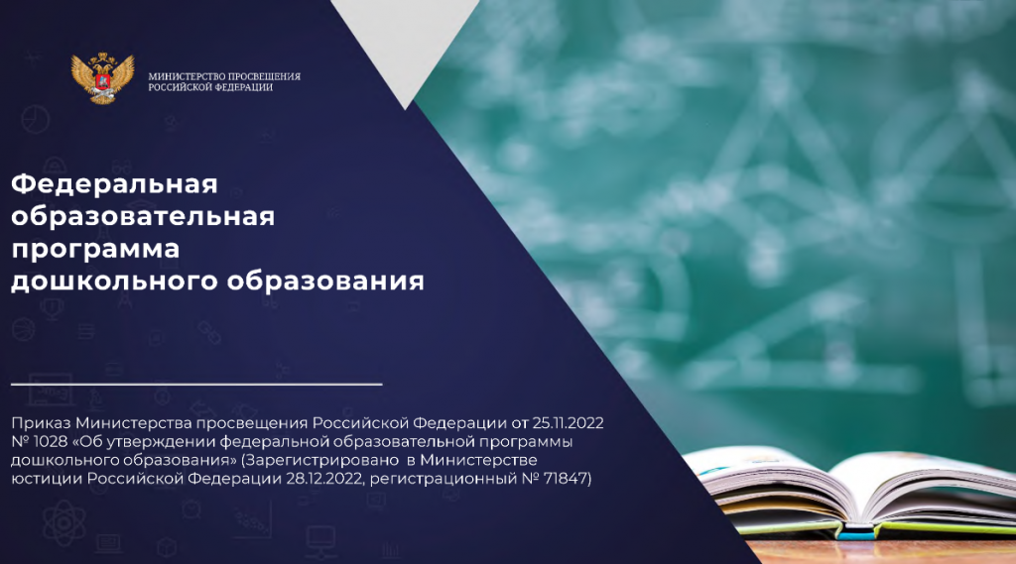

С 1 сентября 2023 года в соответствии с Приказом Министерства Просвещения Российской Федерации от 25 ноября 2022 г. № 1028 "Об Утверждении Федеральной образовательной программы дошкольного образования" дошкольные образовательные учреждения начнут работать по новой федеральной образовательной программе – ФОП ДО.

Федеральная программа вводит базовый уровень требований к объему, содержанию и результатам работы с детьми в детских садах и позволяет реализовать несколько основополагающих функций дошкольного уровня образования:

·         обучение и воспитание ребенка дошкольного возраста как гражданина Российской Федерации, формирование основ его гражданской и культурной идентичности на соответствующем его возрасту содержании доступными средствами

·         создание единого ядра содержания дошкольного образования (далее – ДО), ориентированного на приобщение детей к традиционным духовно-нравственным и социокультурным ценностям российского народа, воспитание подрастающего поколения как знающего и уважающего историю и культуру своей семьи, большой и малой Родины;

·         создание единого федерального образовательного пространства воспитания и обучения детей от рождения до поступления в общеобразовательную организацию, обеспечивающего ребенку и его родителям (законным представителям) равные, качественные условия ДО, вне зависимости от места проживания.

Федеральная программа позволит объединить обучение и воспитание в единый процесс на основе традиций и современных практик дошкольного образования, подкрепленных внушительным объемом культурных ценностей.

В тексте программы разработчики уточнили, что ФОП вместе с ФГОС ДО станет основой для разработки и утверждения образовательных программ в детских садах.

Педагогический коллектив МБДОУ Детский сад № 2 на педагогическом совете ознакомился с Федеральной образовательной программой дошкольного образования, планом - графиком ФОП ДО и необходимостью приведения в соответствие с ФОП ДО своей основной образовательной программы, рабочих программ не позднее  1 сентября 2023 года (п. 4 ст. 3 Федерального закона от 24.09.2022 № 371-ФЗ). Для обеспечения методической поддержки педколлектива в детском саду создана рабочая группа по приведению ООП в соответствие с ФОП. В связи с этим МБДОУ  Детский сад № 2 с 01.09.2023 года переходит на непосредственное применение вышеуказанной Программы.

[Приказ Минпросвещения России от 25 ноября 2022 г. № 1028 «Об утверждении федеральной образовательной программы дошкольного образования» (Зарегистрировано в Минюсте России 28 декабря 2022 г. № 71847)](https://docs.edu.gov.ru/document/id/3571)

[Медиапрезентация_Федеральная_образовательная_программа_ДО_2023.pdf](https://detsad2okt.02edu.ru/upload/medialibrary/084/242bs6rrlmmsdmjdr1879fqcs3mc63af/%D0%9C%D0%B5%D0%B4%D0%B8%D0%B0%D0%BF%D1%80%D0%B5%D0%B7%D0%B5%D0%BD%D1%82%D0%B0%D1%86%D0%B8%D1%8F_%D0%A4%D0%B5%D0%B4%D0%B5%D1%80%D0%B0%D0%BB%D1%8C%D0%BD%D0%B0%D1%8F_%D0%BE%D0%B1%D1%80%D0%B0%D0%B7%D0%BE%D0%B2%D0%B0%D1%82%D0%B5%D0%BB%D1%8C%D0%BD%D0%B0%D1%8F_%D0%BF%D1%80%D0%BE%D0%B3%D1%80%D0%B0%D0%BC%D0%BC%D0%B0_%D0%94%D0%9E_2023.pdf)

[Презентация на тему Обзор изменение дошкольного образования в 2023 году ФОП ДО и ФГОС ДО .pptx](https://detsad2okt.02edu.ru/upload/medialibrary/142/fq72jtaq2rd9d6290jrlgv7icbb97jcu/%D0%9F%D1%80%D0%B5%D0%B7%D0%B5%D0%BD%D1%82%D0%B0%D1%86%D0%B8%D1%8F%20%D0%BD%D0%B0%20%D1%82%D0%B5%D0%BC%D1%83%20%D0%9E%D0%B1%D0%B7%D0%BE%D1%80%20%D0%B8%D0%B7%D0%BC%D0%B5%D0%BD%D0%B5%D0%BD%D0%B8%D0%B5%20%D0%B4%D0%BE%D1%88%D0%BA%D0%BE%D0%BB%D1%8C%D0%BD%D0%BE%D0%B3%D0%BE%20%D0%BE%D0%B1%D1%80%D0%B0%D0%B7%D0%BE%D0%B2%D0%B0%D0%BD%D0%B8%D1%8F%20%D0%B2%202023%20%D0%B3%D0%BE%D0%B4%D1%83%20%D0%A4%D0%9E%D0%9F%20%D0%94%D0%9E%20%D0%B8%20%D0%A4%D0%93%D0%9E%D0%A1%20%D0%94%D0%9E%20.pptx)